地面四建筑图纸做法(由下到上)：1.素土夯实，2.10丝聚乙烯薄膜，3.70厚C15混凝土垫层，4.钢筋砼底板（具体厚度及配筋见结构，抗渗等级P6,C30混凝土）随打随抹光。其中结构做法10丝聚乙烯薄膜已单独列项，混凝土垫层在建筑工程中已单独列项，钢筋砼底板在建筑工程清单中单独列清（010501004015筏板基础）。建筑地面素土夯实和地面随打随抹光都未列项。实际施工过程中我方严格按照图纸要求进行施工。本工程为单价合同，在合同12.1中做了如下规定：综合单价包含的风险范围：综合单价包含完成该子目项目特征、施工及质量验收规范、国家法律法规规定应当完成内容的人工费、材料费、机械费、管理费、利润和风险费。除第11.1款约定的市场价格波动调整合同价款及第1.13工程量清单错误的修正外，合同已标价工程量清单中以费率计算的通用措施（不含安全文明施工费）和以综合单价计算的单价措施按实计算，费率和综合单价不变；其它专用措施合同总价包干，不予调整。安全文明施工费、规费和税金为不可竞争费，结算时有规定的按照规定执行。如承包人工程量清单综合单价存在不合理偏高或偏低的情况，承包人应保持总价不变的情况调整不平衡报价。因分部分项工程量清单项目缺项、工程变更或项目特征不符引起新的工程量清单项目，其综合单价及对应的措施项目金额，由承包人提出，发包人认可，计价原则参考变更估价原则，经招标人委托的工程造价咨询机构审核，作为结算的依据。在结算时并上报该部分工程量及费用。在结算过程中，一审单位已招标文件投标须知中有要求各投标单位充分熟悉图纸，认真核对工程量清单，在投标答疑时提出工程量清单中的漏项、漏量问题，否则将视图纸中的工程量已全部包含在工程量清单中，结算时投标人不得向发包人提出索赔为由。将该部分费用全部审减，请问专家是否应该按照合同调增因清单项目特征不符增加费用。
- 图纸做法
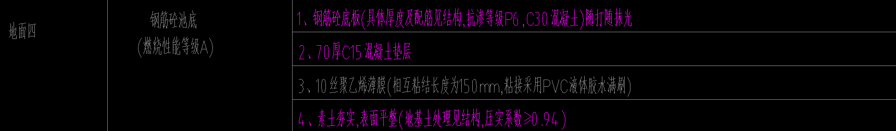
2.合同条款
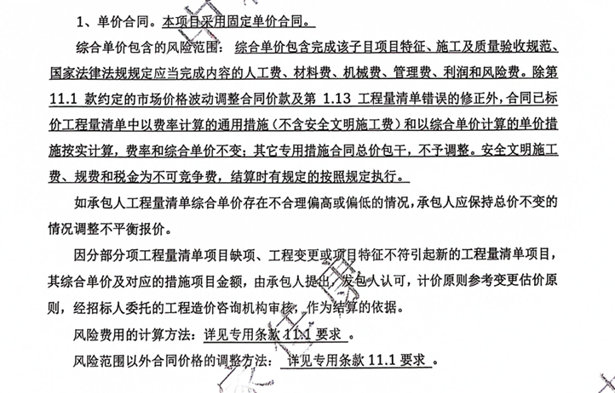
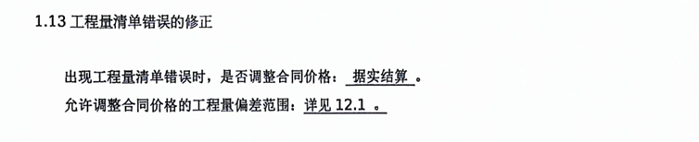
3.招标文件条款
